| **2024학년도 캡스톤디자인 실습비 지원사업** |
| --- |

**1. 지원대상**

LINC 3.0 사업 참여대학 또는 학과에서 개설한 캡스톤디자인 or 종합설계실습 內 LINC 3.0 참여학과생 3~4학년 3명 이상 포함된 팀에 지원

| □ **LINC 3.0 참여학과**  경영대학, 공과대학, 정보통신대학(전자전기공학부, 반도체시스템공학과), 소프트웨어융합대학,  생명공학대학, 자연과학대학(생명과학과, 화학과), 약학대학, 예술대학, 글로벌바이오메디컬공학과 |
| --- |

**2. 지원내용:** 팀별실습비, 과제 발표회, 기업현장견학, 등 모두 **LINC 3.0 사업비**로 지원 가능

| **구분** | **전공기반 교과목** | | **융복합 교과목** | **글로벌 교과목** |
| --- | --- | --- | --- | --- |
| 유형 | 1개 학과  팀으로 구성 | 1개 학과 및 기업연계**가)** 팀구성 | 2개 학과나) 이상 및  기업연계 팀 구성 | 국외대학 및 외국기업 연계  (※국외대학 및 외국기업이란  국적을 기준으로 함) |
| 교과목 | 종합설계실습, 신소재종합설계, 화공및고분자종합설계, 건축종합설계, 종합설계프로젝트 등 | | 융합캡스톤디자인,  창의융합캡스톤디자인,  문화예술캡스톤디자인 등 | 글로벌캡스톤디자인 등 |
| 실습비 | 50만원/팀 | 100만원/팀 | 200만원/팀 | 300만원~500만원/팀  (국가마다 상이) |

가) 기업연계 교과목: 산업체에서 주제를 제시하고 교과 운영에 산업체 인사가 직접적으로 참여하는 과목 (산학연계 교육 협약서 및 실적 보고서, 수업계획서 확인)

나) 융복합 교과목: 동일계열(교육부 대학설립·운영 규정기준)의 학생들이 정원의 3/4 초과 불가

**3. 지원절차**

- LINC 3.0 참여학과 학생 과반수 이상으로 팀을 구성하여 과제신청서를 접수하면 LINC 3.0 사업단에서 실습비 신청내역 검토 후 실습비 지원 승인

- 지도교수 혹은 조교의 계좌로 실습비가 입금되면 **지도교수 지도·관리 하에** 팀별로 집행

* 각 팀은 **현금영수증(지출증빙용)** 원칙으로 하여 실습비 사용

*※ 개인 체크카드 및 신용카드 사용, 현금영수증(소득증빙용)으로 발행 시 지원 불가*

| **지도교수** | **⇒** | **학생** | **⇒** | **LINC 3.0** | **⇒** | **학생** | **⇒** | **LINC 3.0** |
| --- | --- | --- | --- | --- | --- | --- | --- | --- |
| 학생에게  지원사업  공지 | 실습비신청  (과제계획  제출) | 실습비  지원 | 실습비 지출서류 및 결과보고서 제출 | 증빙서류 검토 후 팀별 남은 실습비 환수 |

**4. 제출 및 문의:** 자연과학캠퍼스 산학협력센터 85245호 교과목별 캡스톤디자인 담당자

| **UNIC** | **담당자** | **내선** | **이메일** |
| --- | --- | --- | --- |
| Meta | 오혜진 매니저 | 5572 | hyejinoh@skku.edu |
| Make | 권효찬 매니저 | 5404 | juju9629@skku.edu |
| Innovation | 김연정 매니저 | 5403 | coop1@skku.edu |
| Life | 엄수정 매니저 | 4448 | crystalle@skku.edu |

**※ <2024학년도 1학기 캡스톤디자인 교과목 LIST 및 담당자 정보> 엑셀파일 확인 후 제출**

**※ 모든 서류는 담당조교가 취합하여 오프라인 제출 (서류에 제출자 성명, 연락처, 이메일주소 작성 필수)**

**- 자과캠: 교과목 담당 조교가 팀별 서류 취합하여 오프라인(산학협력센터 85245호)으로 제출**

**- 인사캠: 조교가 문서수발로 제출 (자과캠-산학협력센터 85245호-LINC3.0사업단) ☞ 기간엄수**

**5. 2024학년도 1학기 접수기간 및 제출서류**

|  | **내용** | **일정** | **제출서류** | **비고)** |
| --- | --- | --- | --- | --- |
| 1 | 과제신청서 접수 | **4/1(월)**  **~ 4/12(금)** | - 과제신청(계획)서**[서식1]**  - 서약서**[서식2]**,  - 개인정보활용동의서**[서식3]**  - 실습비 지급신청서**[서식4]**  - 지도교수or담당조교의 신분증사본 및 계좌사본 제출 | * 산학협력센터 85245호로 제출 * 인사캠 학생은 담당교수(조교)를 통해 교내 문서수발로 제출 |
| 2 | 실습비 지원 | **4/1(월)**  **~ 6/21(금)** | * 신청서 제출 순서대로 순차 지급 | * 실습비 입금 |
| 3 | - 실습비 정산  - 결과보고서 제출 | **6/12(수)**  **~ 6/21(금)** | * 결과보고서**[서식13]** | * 요약 3장 이내 * 결과보고서 분량 15장 이상 |
| - 실습비정산내역서[**서식5]**   * 영수증+거래명세서**[서식6]** | - 사용내역 증빙 |
| 4 | 미정산분 환수 | **6/7(월)**  **~ 6/28(금)** | - 실습비 환수내역서**[서식11]**   * 입금확인증 혹은 계좌이체확인증 | * 미사용(불인정 포함) 실습비 사업단 계좌로 입금 |

**6. 실습비 영수증 종류**

| **인정가능 영수증** | **불인정 영수증** |
| --- | --- |
| **★ 현금영수증 + 거래명세서**  (사업단 사업자등록번호 지출증빙용)   * 성균관대학교산학협력단 * 대표자: 최재붕 * **사업자등록번호: 101-82-12009** | ~~✖ 교수님 법인카드, 연구비카드 사용불가~~ |
| ~~✖ 교수님 법인카드, 연구비카드 사용불가~~ |
| ~~✖ 현금영수증(개인 소득공제용, 개인 휴대폰 번호)~~ |
| ~~✖ 전자세금계산서, 전자계산서, 세금계산서, 계산서~~ |
| **★ 간이영수증 + 계좌이체 확인증 + 거래명세서**   * 영세업체, 간이사업자에서 재료 구입 시 **1만원** 이하의 소액에 한하여 계좌이체 허용 * 일반사업자일 경우 간이영수증 대체 불가 |
| ~~✖ 간이영수증, 수기영수증~~  - 일반사업자 및 간이사업자라도 1만원 이상 시 인정불가   * 영수증 역할은 할 수 없지만 거래명세서로는 증빙 가능 |
| ~~✖ 견적서, 인터넷 주문내역 화면캡처, 계좌이체증~~ |

**7. 실습비 지원 내용**

**★ 과목 특성에 따른 유연성을 부여하고자, 아래 제시되지 않은 지원을 원하시는 경우 사업단으로 문의주시기 바랍니다.**

**지원가능 범위 내에서 최대한 지원할 수 있도록 노력하겠습니다.**

**★ 실습비는 결과보고서 제출일자인 6월 21일(금)까지 사용 가능합니다.(6월 21일 이후 결제 건 처리 불가)**

| **항목** | **내용** | **제출서류** | **주의사항** |
| --- | --- | --- | --- |
| 재료비 | 시제품 제작을 위한 재료비 | * 현금영수증 및 거래명세서 | - PC부품 및 IT완제품 구입불가  - USB, 외장하드, 메모리카드, 휴대폰, 아이패드 등 구입불가 (단, 부득이 구입의 경우 사전 승인 요청 및 **반드시 사업단에 반환)**   * **A4 용지 구입 불가** * **대량의 바인더, 파일 등 구입 불가** |
| 제작비 | 시제품 제작을 위한 제작비  (※가공내용 구체적으로 명시) | * 용역업체 선정 사유서[서식7]   **(35만원 이상 초과시)**   * 현금영수증 및 거래명세서 | * 거래명세서에 가공 내용을 구체적으로 명시 * **실습비 70% 이상 한 업체에서 제작 금액 사용X** * **제작 결과보고서 제출**   **(자체양식)** |
| 문헌구입비 | 과제수행에 필요한 문헌 | * 현금영수증 및 거래명세서 | * 1개 팀 최대 2권 구입 * 구입한 도서는 결과보고서 제출 시 반납 |
| 시험분석비 | 시험재료, 시약 등 과제 수행에 필요한 시험분석비 | * 현금영수증 및 거래명세서 |  |
| 대관료  (대여비) | 1) 공연 및 촬영 장소 대관료  2) 장비, 프로그램 대여비 | * 대관료(대여비) 사용 내역서[서식8] * 현금영수증 및 거래명세서 | * 과제기간 초과 시 지원불가 |
| 홍보‧마케팅비 | 프로젝트 홍보에 필요한 비용  (현수막, 영상, 포스터 제작 등) | * 현금영수증 및 거래명세서 | * 답례품, 기념품 구입불가 |
| 기술지도자문비 | 1) **지급방법: LINC 3.0팀에 관련서류제출**  2) LINC 3.0사업팀 캡스톤담당직원과 상의 요망 | * 사업단으로 문의 | * **실습비로 사용 불가하므로 신청 방법 및 제출서류 사업단으로 문의** * 사업단으로 관련 서류 제출 |
| 교통비  (기업체 방문 시에만 해당) | 기술지도자문(멘토링)을 위해  기업체 방문 시 대중교통비 | - 교통비 영수증, 티켓  - 방문 목적 명시,  증빙 필요(사진 2장 이상) | * 시내교통비, 택시는 지급불가   **※ 기업연계 팀만 사용 가능** |
| 해외교류비 | - 상호교류를 원칙으로 함  (우리대학과 해외대학이 각각 상대국에 최소1회 방문)  - 항공 및 숙박비, 여행자보험료 지원으로 한정함  **(공무원 여비규정 기준)** | * 해외교류 결과보고서 | - 식사, 회의비, 개인경비는  개인이 부담  - 여행자보험 필수 가입   * 항공권, 인보이스 등 증빙서류는 팀실습비 정산시 제출   - 해외방문 전에 반드시 담당교수 및 LINC 3.0사업팀 캡스톤담당직원과 상의 요망  - LINC 3.0여비규정 기준 지원 |

**8. 실습비 비지원 내용**

- 계좌이체 수수료 등은 실습비에서 지원 불가 / 단, 배송비는 지원 가능

**9. 주의사항**

1) 프로젝트 작품 제작비 및 재료비, 기술지도(자문)비, 시험분석비, 설문조사비, 문헌구입비만 인정, 구입한 도서는 지도교수에 반납하여 지도교수가 보관 및 관리하여 매학기 프로젝트 진행 시 사용

2) 물건 구입 시 잘못된 영수처리 방법이나 불인정 항목에 대한 사용 금액은 사업단에 전액 환수해야 함,

이에 대한 책임은 지도교수와 팀 전원에 있음

3) 미사용 금액도 사업단 계좌로 전액 환수해야 함

4) **최종 정산금액이 확정될 때까지 절대 환수 불가, 정산완료 후 사업단에서 계좌번호 안내 예정**

5) **영수증 원본만 처리가능 하므로 분실 주의 (인터넷으로 구매한 건은 인터넷 출력 영수증 처리 가능)**

**6) 실습비 비지원 내용:** 계좌이체 수수료 등은 실습비에서 지원 불가 / 단, 배송비는 지원 가능

(퀵 배송은 지원 불가)

**10. 영수증 증빙방법**

1) **영수증 + 거래명세서**(모든 영수증은 거래명세서 필요)

거래명세서 첨부 이유: **품명, 수량, 규격, 단가, 금액** 등 내역이 정확히 명시되어 있어야하기 때문

2) 영수증에 거래내역(품명, 수량, 단가, 금액)이 전부 표시되어 있을 경우, 거래명세서 생략가능

단, “알루미늄 판 2장 **외...** ”, “방수천, **알루미......**”, “장갑/목장갑/고무장갑/털장갑/실험장갑”과 같이

전체 상품명과 수량이 명시되어있지 않거나 **불분명 할 경우 반드시 거래명세서 필요**

3) 거래명세서는 일반영수증 혹은 간이영수증, 수기영수증으로 대체가능

4) 영수증과 해당 거래명세서는 반드시 날짜순으로 부착하고, 사용내역서 작성 순서로 영수증 부착

**5) 증빙자료가 겹치거나 A4용지 밖으로 나가지 않도록 주의**

6) 반드시 정면으로 붙임, 영수증을 기울여 부착하거나, A4용지 뒷면에 부착하지 않도록 주의

7) 현금영수증 분실 시 현금영수증 사이트에서 재출력 불가하므로 분실하지 않도록 주의

8) 휴대폰 결제 지양(이유: 휴대폰 결제는 영수증 및 거래명세서 출력 어려움)

9) 현금영수증으로 처리 불가한 경우 전자세금계산서로 처리(**사업단에 문의 후 진행**)

⇒ 전자세금계산서로 처리 가능한 경우:

- 국내에서 해당 업체에서만 독점으로 물건을 판매 하고 있는 경우

- 개인으로 입금시에만 현금영수증 발행이 가능하고, 법인사업자는 전자세금계산서를 의무 발행하고 있는 경우

- 성균관대학교 공동기기원을 이용하는 경우

⇒ 성균관대학교 산학협력단 및 성균관대학교 사업자번호로 전자세금계산서 발행

⇒ 제출서류: 전자세금계산서, 거래명세서, 이체증, 통장사본(해당업체), 전자세금계산서로만 처리 가능하다는 증빙자료(기업, 담당자 확인 메일 및 기업 규정자료 등)

단, 성균관대학교 공동기기원 이용 건 경우 전자세금계산서로 처리 가능하다는 증빙자료 필요 X

(나머지 서류는 모두 제출)

[Capstone Design 서식]

| **No.** | **구분** | | | **서식** | **비고** | | |
| --- | --- | --- | --- | --- | --- | --- | --- |
| 1 | **신청서**  **접수** | | | <서식1> Capstone Design 과제신청(계획)서 | P6-8 | | |
| 2 | <서식2> 서약서 | P9 | | |
| 3 | <서식3> 개인정보 수집‧이용동의서 | P10 | | |
| 4 | <서식4> Capstone Design 실습비 지급 신청서  ※ 계좌사본 첨부 필수 | P11 | | |
| 5 | **정산**  **서류** | | | <서식5> Capstone Design 실습비 정산 내역서 | P12 | | |
| 6 | <서식6> 영수증 첨부지 | P13 | | |
| 7 | <서식7> 용역업체 선정 사유서 | P14 | | |
| 8 | <서식8> 대관료(대여비) 사용 내역서 | P15 | | |
| 9 | <서식9> 기술지도자문비 지급 신청서 | P16 | | |
|  | <서식10> 지도내역서 | P17 | | |
| 10 | <서식11> 실습비 환수내역서 | P18 | | |
| 11 | <서식12> 문헌구입내역서 | P19 | | |
| 12 | **결과 보고서** | | | <서식13> Capstone Design 과제 결과보고서  - <13-1>, <13-2>, <13-3> | P20-22 | | |
| 13 | | **기업**  **연계**  **서식** | <서식14> 산학연계교육협약서 | | 교과목 운영 전 | 교과목별 | P23-24 |
| 14 | | <서식15> 캡스톤디자인 과제 참여의사확인서 | | P25 |
| 15 | | 수업계획서(산업체명 및 연계내용 포함): Asis 업로드 | |  |
| 16 | | <서식16> 산학연계 교육 실적보고서 | | 팀별 결과  보고서 제출 시 | 팀별작성 | P26 |

**[서식1-1]**

|  | Capstone Design 과제신청(계획)서 | | | |
| --- | --- | --- | --- | --- |
| 교 과 목 명 | 종합설계프로젝트 | | | |
| 과 제 명 | 급발진 관리 시스템 | | | |
| 팀 명 | 급발진 | | | |
| 지도교수  (과제책임자) | 학과(부) | 전자전기공학부 | 성명 | 국태용 |
| 팀장  (대표학생) | 학과(부)/학년 | 전자전기공학부 | 성명 | 최수빈 |
| E-mail | subin0214@g.skku.edu | 연락처 | 010-7550-2492 |
| 팀원 | 학과(부)/학년 | 전자전기공학부/4학년 | 성명 | 김민지 |
| 학과(부)/학년 | 전자전기공학부/4학년 | 성명 | 주진우 |
| 학과(부)/학년 | 전자전기공학부/4학년 | 성명 | 최태옥 |
| 학과(부)/학년 |  | 성명 |  |
| 과제  참여기업 | 기업명 |  | 주생산품 |  |
| 담당자 |  | 연락처 |  |
| 과 제  예 상  수 행 비 | 구 분 | 현 금 | 현 물 | |
| 국 비(LINC 3.0) | 250,000 | 각종 센서, 모듈, 모터 등 | |
| 기 업 체 | - |  | |
| 합 계 | 250,000 |  | |
| 과제기간 | 2024 년 3 월 4 일 – 2024년 6 월 21 일 ( 4개월) | | | |
| 위와 같이, 성균관대학교 산학연협력 선도대학 육성사업(LINC 3.0) Capstone Design 지원사업 공모에 신청서를 제출합니다.  2024 . 4. 2 .  팀 장: 최수빈 (인)  지도교수: 국태용 (인)   | **LINC 3.0사업단장 귀하** | | --- | | | | | |

**[서식1-2]**

**1. 과제의 개요**

최근 차량 급발진으로 인한 사고 사례가 이어지는 가운데, 급발진 관리 및 제어는 도로 환경의 안정화를 위해 중대한 필요성을 갖는다. 이 프로젝트를 통해 운전자와 보행자의 안전을 보장하고, 사회적 및 경제적 손실을 최소화 하고자 한다.

**2. 과제의 목표**

급발진사고를 사전에 예방하고 만약 사고가 일어났을 경우 법적 대응자료로 쓸 수 있도록 한다.

운전하는 동안 아두이노 가속도 센서를 통해 급발진 혹은 급정거가 일어났는지 확인할수 있고, 압력센서를 통해 운전자가 얼만큼의 세기로 어떤 패달을 밟았는지에 대한 데이터를 수집한다.

이렇게 실시간으로 받은 데이터를 파이어베이스에 실시간으로 전송하고 사용자는 자체 제작한 어플로 확인할 수 있다.

**3. 결과물에 대한 기대효과 및 활용방안**

이 시스템을 통해 얻을 수 있는 기대효과는 다음과 같다. 첫째로 실시간으로 운전 상황을 자동으로 모니터링함으로써 급발진이나 급정거와 같은 위험한 상황을 사전에 감지하여 사고를 예방할 수 있다. 둘째로 만일 사고가 발생한 경우에도 사고의 원인과 경위를 분석함에 있어 실시간으로 기록된 데이터들을 통해 사실에 기반하여 법적자료로 사용할 수 있다. 마지막으로 자신의 운전습관을 운전 후에 피드백 해볼수 있다는 점에서 안전운전 습관을 개선할 수 있다.

급발진 예방시스템의 활용방안으로는 첫째, 기대효과로도 언급했듯이 앱을 통해 올바른 운전습관을 유도할 수 있다. 둘째, 운전자의 안전운전 기록을 토대로 보험료 할인등의 혜택을 제공할 수 있다.

이러한 기대효과와 활용방안을 토대로 봤을때 이 프로젝트를 통해 운전자의 운전 안정성 향상과 더불어 운전 문화의 혁신에 기여할 것이다.

**4. 수행방법**

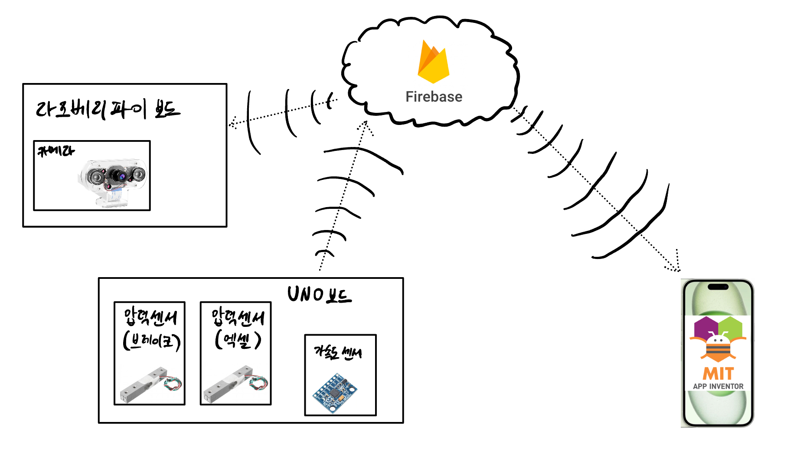

<급발진 예방장치의 전체적인 모식도>

1. 아두이노 보드

와이파이 모델을 사용하여 센서로부터 받은 값들을 바로 구글 firebase로 실시간으로 전송한다. 이때 wifi에 자체적으로 연결 가능한 R4 와이파이 모델을 사용한다. 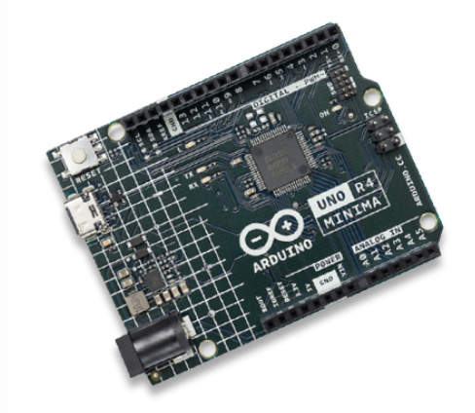

<아두이노 R4 와이파이 우노보드>

아두이노 보드엔 두가지 센서가 부착되어있다. 먼저 브레이크와 엑셀 역할을 하는 압력센서는 운전자가 밟은 페달의 종류에 따라 두개가 연결돼 있다. 각각 입력받은 값들을 firebase로 보내게 된다. 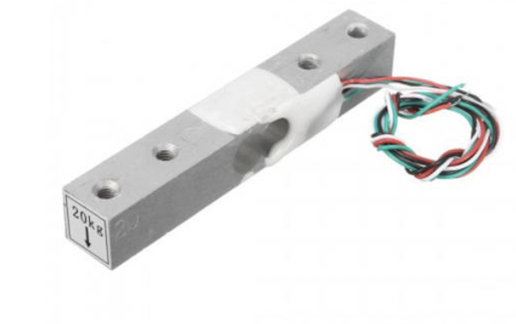

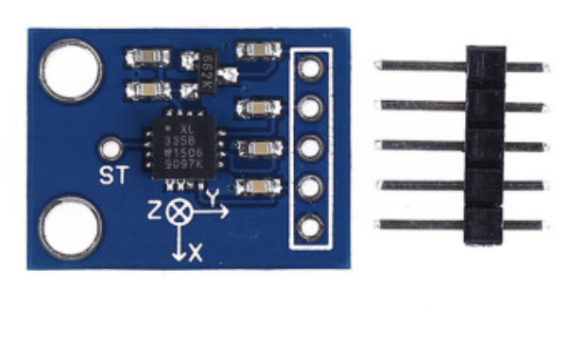

<아두이노 20kg 압력센서> <아두이노가속도 센서>

다음으로 가속도 센서는 차량에 갑작스러운 충격이나 급발진,급제동이 생겼을 경우 firebase에 특정 값을 전송한다.

1. 라즈베리파이

라즈베리파이와 카메라를 연결하여 브레이크와 엑셀 부분을 녹화한다. 이때 firebase에서 가속도 센서 값을 전송받아, 급발진과 급제동이라고 판단되었을 때 해당 시점에 타임스탬프로 표시한다.

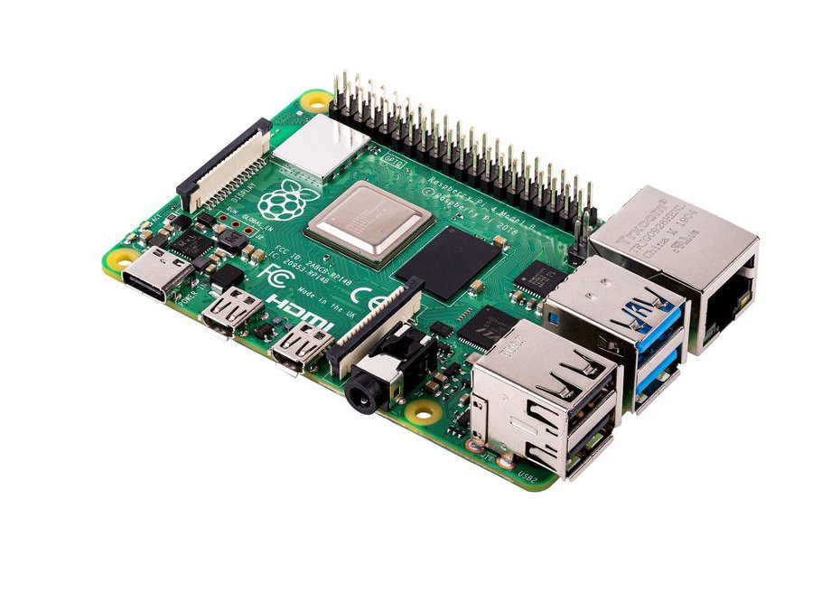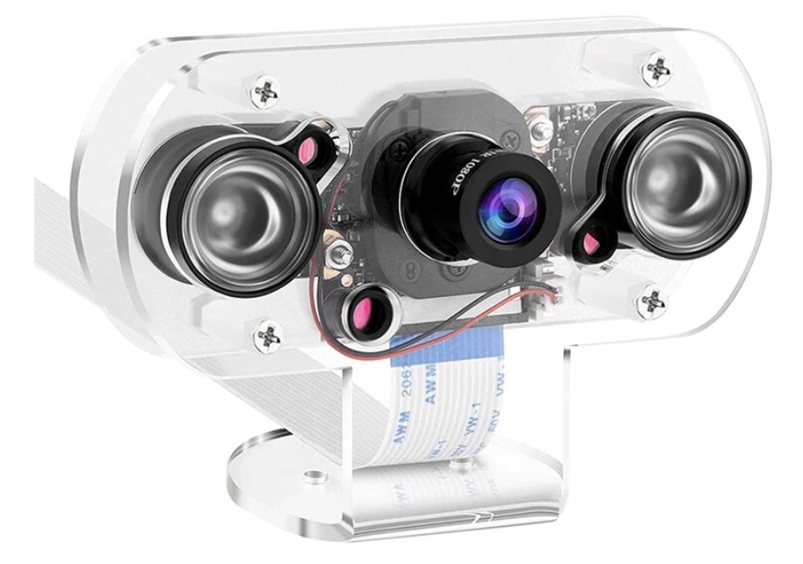

<라즈베리파이4> <라즈베리파이 카메라 모듈>

1. 구글 firebase

사용자가 운전을 하는 동안 밟은 페달의 종류나 얼만큼의 세기로 밟았는지 등의 정보를 센서로부터 실시간 값을 일정시간 단위로 계속 받아와서 그 값을 저장한다. 이 데이터들은 추후 자체 제작어플에서 확인할 수 있다.

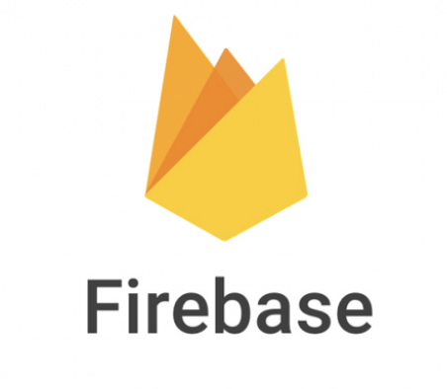

<Google Firebase>

1. 자체 제작 어플

앱 인벤터 사이트를 활용하여 firebase로부터 받은 데이터를 토대로 정보를 표와 같이 시각적으로 확인할 수 있는 어플을 제작한다. 운전자가 어떤 페달을 얼만큼의 세기로 밟았는지 등을 확인할 수 있다.



<MIT App Inventor>

**5. 수행일정**

| No | 수행내용 | 추진일정 | | | | | | | | | 비고 |
| --- | --- | --- | --- | --- | --- | --- | --- | --- | --- | --- | --- |
| 6주 | 7주 | 8주 | 9주 | 10주 | 12주 | 13 주 | 14주 | 15주 |
| 1 | 프로젝트 계획보고 |  |  |  |  |  |  |  |  |  |  |
| 2 | 진행 |  |  |  |  |  |  |  |  |  |  |
| 3 | 프로젝트 중간보고 |  |  |  |  |  |  |  |  |  |  |
| 4 | 최종 발표 및 시연 |  |  |  |  |  |  |  |  |  |  |

**6. 참여인원현황 및 담당업무**

**1) 학생**(조교는 불포함, 교과목 수강자만 포함)

| 번호 | 성 명 | 학 과 | 학 번 | 담당업무 |
| --- | --- | --- | --- | --- |
| 1 | 최수빈 | 전자전기공학부 | 2021315801 | 자료 조사, 데이터베이스 제작 |
| 2 | 김민지 | 전자전기공학부 | 2021315678 | 파이썬 코딩, ppt |
| 3 | 주진우 | 전자전기공학부 | 2021315736 | 회로 구성, 앱 개발 |
| 4 | 최태옥 | 전자전기공학부 | 2021315818 | 아두이노 회로 구성, 앱 개발, 발표 |

**2) 기업**

| 번호 | 성 명 | 담당업무 |
| --- | --- | --- |
| 1 |  |  |
| 2 |  |  |
| 3 |  |  |
| 4 |  |  |
| 5 |  |  |

**[서식2]**

**서 약 서**

종합설계프로젝트 과목 급발진 팀은 Capstone Design 실습비지원금을 재료비 및 시작품 제작 용도로 사용할 것을 서약하며, Capstone Design 실습비 집행관리지침을 준수하고, 실습비로 인정받은 내역 이외의 금액에 대해서 전액 환수하는 것에 동의합니다.

2024. 4.

| 서약자 | 지도교수 국태용 | (서명) |
| --- | --- | --- |
|  | 팀장 최수빈 | (서명) |
|  | 팀원 김민지 | (서명) |
|  | 팀원 주진우 | (서명) |
|  | 팀원 최태옥 | (서명) |
|  |  |  |

**LINC 3.0사업단장 귀하**

**[서식3]**

개인정보 수집·이용 동의서

**캡스톤디자인 지원사업 참가를 위해 제출서류 확인 및 일정 안내 등을 위하여 다음과 같이 개인정보를 수집하여 활용하고자 합니다.**

| **수집하는**  **개인정보 항목** | •학생: 성명, 학과, 학년, 연락처  •기업: 성명, 기업명, 주소, 연락처 |
| --- | --- |
| **개인정보의**  **수집 및 이용목적** | 캡스톤디자인 지원사업 세부 일정 안내 및 공지사항 전달 |
| **개인정보의**  **보유 및 이용기간** | 개인정보 수집‧이용 목적 달성 후 삭제  (신청일로부터 사업 종료 후 5년까지) |
| **제3자에게 정보 제공하는 항목** | •정보 제공받는 자 : 타정부기관 및 지방자치단체, 공공기관  •정보 제공받는 자의 개인정보 이용목적 : LINC 3.0사업 성과 공유  •제공하는 개인정보 항목 : 대학명, 성명, 학과, 학년, 연락처  •정보를 제공받는 자의 개인정보 보유 및 이용기간 : 정보 제공 목적 달성 후 및 학생이 삭제를 요청할 경우 해당 정보 삭제 |
| **※ 귀하는 개인정보 제공 및 제3자에게의 정보 제공에 동의하지 않을 권리가 있으며, 다만, 동의가 없을 경우 참가가 불가능 할 수 있음을 알려드립니다.** | |

**「개인정보보호법」등 관련 법규에 따라 본인은 위와 같이 개인정보 수집 및 활용에 동의합니다.**

**2024년 4월 2일**

| **팀장 최수빈** | **(서명)** |
| --- | --- |
| **팀원 김민지** | **(서명)** |
| **팀원 주진우** | **(서명)** |
| **팀원 최태옥** | **(서명)** |
|  |  |
|  |  |

**[서식4]**

Capstone Design 실습비 지급신청서

| **과 제 명** | | 급발진 관리 시스템 | | | | | | | |
| --- | --- | --- | --- | --- | --- | --- | --- | --- | --- |
| **팀 명** | | 급발진 | |  | | |  | | |
| **지도교수** | | 국태용 | | **예상사용액(B)** | | | 250,000 | | |
| **팀 장** | | 최수빈 | | **차 액(A-B)** | | |  | | |
|  | | | | | | | | |  |
| * 예상소요예산 | | | | | | | | |  |
| **항목** | **품명** | | **용도** | | **수량** | **단가** | | **금액(원)** | |
| 재료비 | 아두이노 UNO | | 보드 | | 3 | 36,600 | | 109,800 | |
| 암수 10cm 점퍼선 | | 연결선 | | 5 | 2,500 | | 12,500 | |
| 수수 10cm 점퍼선 | | 연결선 | | 5 | 2,500 | | 12,500 | |
| 암암 10cm 점퍼선 | | 연결선 | | 5 | 2,500 | | 12,500 | |
| 압력센서 | | 압력 측정 | | 2 | 15,400 | | 30,800 | |
| 가속도센서 | | 가속도 측정 | | 1 | 1,380 | | 1,380 | |
| 카메라 | | 녹화 | | 1 | 38,000 | | 38,000 | |
| AD 컨버터 모듈 | | 컨버터 | | 2 | 1,700 | | 3,400 | |
| 브레드보드 | | 연결 | | 1 | 880 | | 880 | |
| HX711 | | 로드셀 앰프(압력센서) | | 1 | 2000 | | 2000 | |
|  |  | |  | |  |  | |  | |
|  |  | |  | |  |  | |  | |
|  |  | |  | |  |  | |  | |
| 합계 | | | | | | | | 223,760 | |

위와 같이 재료비 및 시작품제작비를 청구하오니 지급하여 주시기 바랍니다.

2024 년 04월 02일

팀 장 최수빈 (인)

지도교수 국태용 (인)

**LINC 3.0사업단장 귀하**

**[서식5]**

Capstone Design 실습비 정산 내역서

| **과 목 명** |  | | |
| --- | --- | --- | --- |
| **과 제 명** |  | | |
| **팀 명** |  | **배정금액(A)** | 300,000 원 |
| **지도교수** |  | **총정산액(B)** | 200,000 원 |
| **팀 장** |  | **환수금액**  **(C=A-B)** | 100,000 원 |

| **항목** | **날짜** | **품명** | **수량** | **단가(원)** | **금액**  **(VAT포함)** | **영수종류** |
| --- | --- | --- | --- | --- | --- | --- |
| 재료비 |  |  |  |  |  | 현금영수증 |
| 문헌  구입비 |  |  |  |  |  | 현금영수증 |
| 기술  자문비 |  |  |  |  |  | 현금영수증 |
| 제작비 |  |  |  |  |  | 현금영수증 |
|  |  |  |  |  |  |  |
|  |  |  |  |  |  |  |
|  |  |  |  |  |  |  |
| **합계(B)** | | 원 | | **환수금액(C)** | 원 | |
| * 구입날짜 순, 영수증+거래명세서 순으로 정리, 영수증 내 총 금액으로 작성 | | | | | | |

위와 같이 재료비 및 시작품제작비를 사용하였으니 확인하여 주시기 바랍니다.

20 년 월 일

팀 장 (인)

지도교수 (인)

**LINC 3.0 사업단장 귀하**

**[서식6]**

**영 수 증 첨 부 지**

󰠲󰠲󰠲󰠲󰠲󰠲󰠲󰠲󰠲󰠲󰠲󰠲󰠲󰠲󰠲󰠲󰠲󰠲󰠲󰠲󰠲󰠲󰠲󰠲󰠲󰠲󰠲󰠲󰠲󰠲󰠲󰠲󰠲󰠲󰠲󰠲󰠲󰠲

| 과제번호 | S-2024-0037-000 | | 과제책임자 | 최재붕 | | 과제명 | | LINC3.0 |
| --- | --- | --- | --- | --- | --- | --- | --- | --- |
| 지원기관 | 정부)교육부-한국연구재단-3단계 산학연협력 선도대학 육성사업(LINC3.0)기술혁신선도형 | | | | | | | |
| 영수증 붙이는 곳 | | 반드시 바둑판식으로 붙여 주시고, 세목별로 여러 장을 작성하여도 가능함 | | | | | | |
|  | | | | | | | | |
| 1. 영수증(세금계산서, 계산서, 카드매출전표 등)은 발행업자의 사업장(상호명, 사업자등록번호, 주소, 업태, 종목 등) 및 발행일자, 품목, 금액을 확인할 수 있도록 반드시 **바둑판식**으로 정리하여 첨부  2. 산학협력단에서 지출결의시 영수증첨부지를 각 페이지별로 복사하여 회계부서에 제출하여야 하므로 계단식, **스테플러 또는 접착테이프로 정리하여서는 안 됨**  3. 간이영수증은 금액에 상관없이 지원기관 및 국세청에서 영수증으로 인정하지 않음  **4.** 연구과제 수행 식대 청구 시 참석자 기재(서명 불필요) | | | | | | | | |

※ 영수증 각장마다 각각의 영수증 첨부지 사용

**[서식7] (실습비 총금액의 70% 이상 실습비 사용 시 제출)**

|  | 산학연협력 선도대학 육성사업(LINC3.0) | | |  |
| --- | --- | --- | --- | --- |
| 용역업체 선정 사유서 | | |
|  | | | | |
| **팀 정보** | 과목명 |  | | |
| 과제명 |  | | |
| 조 명 |  | | |
| **용역 정보** | 명 칭 |  | | |
| 사용금액 |  | | |
| 제작(용역)처 |  | | |
| **용역 업체**  **선정 사유** | **최대한 상세하게 기록 (작품과제와 관련성 명시하여 선정 사유 작성)**  **5줄 이상 작성** | | | |
| **시제품 사진** |  | |  | |
| 20 . . .  팀 장: (인)  지도교수: (인)   | **LINC 3.0 사업단장 귀하** | | --- | | | | | |

**[서식8]**

|  | 산학연협력 선도대학 육성사업(LINC3.0) | | |  |
| --- | --- | --- | --- | --- |
| 대관료(대여비) 사용 내역서 | | |
|  | | | | |
| **팀 정보** | 과목명 |  | | |
| 과제명 |  | | |
| 조 명 |  | | |
| **대관(대여) 관련** | 명칭 | **(대관물품, 대관장소 명칭 작성)** | | |
| 사용금액 |  | | |
| 대관(대여)처 |  | | |
| 기간 |  | | |
| **대관(대여) 목적 및 활용방안** | **최대한 상세하게 기록(작품과제와 관련성 명시 필요)**  5줄 이상 작성  ▶  ▶  ▶  ▶  ▶ | | | |
| **사진** |  | |  | |
| 20 . . .  팀 장: (인)  지도교수: (인)   | **LINC 3.0 사업단장 귀하** | | --- | | | | | |

**[서식9] LINC3.0사업팀 직원과 상의요망 (1일 1회 최대 100,000원 이하로 제한)**

|  | 산학연협력 선도대학 육성사업(LINC3.0) | | | |  |
| --- | --- | --- | --- | --- | --- |
| 전문가활용비 지급 신청서 | | | |

| 수당내역  (지출세목) | 위 원 수 당 | □ 위원수당 |
| --- | --- | --- |
| 전문가활용비 | □ 전문가초청자문료 |
| *해당란에 ‘√’표기 |
| 직 급 | □ 기관장,저명인사 | | □ 책임급 | | □ 선임급 | | | □ 원급 | | | □ 기타( ) |
| 성명(예금주) |  | | | 주민등록번호 | | | | | - | | |
| 소 속 기 관 | 성균관대학교 | | | 부서/직위(직급) | | | | | LINC 3.0 사업팀 / 과장 | | |
| 주 소 | 우편번호 |  | | 전화번호(휴대폰) | | | | |  | | |
| **(주민등록상)** | ※ 도로명주소 기입 | | | | | | | | | | |
| 지급액(수당) | 원 | | | | | | | | | | |
| 입 금 계 좌 | 금융기관명 |  | | | | 계좌번호 | | |  | | |
| 전 문 가 | 활용일자 |  | | | | | 활용시간 | | | 12:00~18:00(4시간 이상) | |
| 활용방법 | ☑ 대면 □ 비대면 | | | | | 활용장소 | | |  | |
| 활 용 내 역 | ※ 강의내용 및 자문내용(평가,심사,멘토링) 등 전문가 활용 내역 | | | | | | | | | | |
| (재직, 경력증명서 미첨부시 명함부착) | | | | | | | | | | | |
| ※유의사항  1) 세법에 따라 과세됨  2) 원천징수영수증: 연말정산 후 회계부서에서 개별 송부함  3) 영수인의 인적사항(주소 및 주민등록번호)은 본교 관할 세무서에 통보하여야 하므로 반드시 기재하여야 함  4) 외국인은 외국인 등록증 사본 또는 여권사본을 반드시 첨부하여야 함(지급신청 전 나라별 조세조약 조건 확인)  5) 외부인의 경우 통장사본을 반드시 첨부하여야 함  6) 내부교원(직원) 및 참여연구원은 전문가활용비 지급대상에 포함될 수 없음(특강 및 연구수당의 경우 예외)  7) 전문가활용비 지급기준은 매뉴얼 참조  **8) 주민등록번호 수집 및 처리 근거 : 소득세법 제145조 및 제164조, 소득세법 시행령 제193조 및 213조, 과세자료의 제출 및 관리에 관한 법률 시행령 제6조** | | | | | | | | | | | |
| ※ 주요 활용내용별 제출 증빙서류   | 구 분 | 기본서류 | 추가 증빙서류 | | --- | --- | --- | | 강사료 | 지급내역서, 신분증, 통장사본,  선임급 이상 : 경력/재직증명서 (이력서 제출로 갈음할 시에는 명함 또는 기관사이트 직원소개와 같은 공식적인 출력물/서류 동시 첨부)  원급 이하 : 재직증명서,경력증명서,명함 중 택 1 | 강의자료, 강의사진, 방명록, 출석부 등 | | 자문료(위원수당) | 자문일지, 평가표, 회의록(회의수당의 경우) | | 원고료 | 교재 1부, 교재개발 계획서(사전제출),  수업계획서 및 강의자료 활용 확인서 등 | | | | | | | | | | | | |

**[서식 10]**

|  | 3단계 산학연협력 선도대학 육성사업(LINC3.0)기술혁신선도형 |  |
| --- | --- | --- |
| 지도내역서 |

| 교과목명 |  | 지도교수 |  |
| --- | --- | --- | --- |
| 참여인원 |  | 일시 |  |
| 이름 | 서명 | 이름 | 서명 |
|  |  |  |  |
|  |  |  |  |
|  |  |  |  |
|  |  |  |  |
|  |  |  |  |

|  |
| --- |

<<활동내용>>

년 월 일

전문가: (인)

**[서식11]**

Capstone Design 실습비 환수내역서

| **과 목 명** |  | | |
| --- | --- | --- | --- |
| **과 제 명** |  | | |
| **지도교수** |  | **배정금액(A)** | 원 |
| **입금일자** |  | **총정산액(B)** | 원 |
| **입금자명** |  | **환수금액**  **(C=A-B)** | 원 |
| **환수계좌** | 수령자: 성균관대학교 산학협력단  은행명: 우리은행  계좌번호: 정산이 완료된 팀에게만 환수금액과 계좌번호 안내  절대 미리 환수하지마세요!  ※ 이자는 환급받지 않습니다. | | |
| **첨 부** | 입금확인증 혹은 계좌이체확인증(영수증첨부지에 부착) | | |

위와 같이 Capstone Design 과제 재료비 및 시작품제작비를 사용하였고, 이 외의 사업단 집행규정에 부합되지 않는 불인정 금액과 미사용 실습비에 대하여 전액 사업단에 환수하였음을 확인합니다.

20 년 월 일

팀장 (인)

지도교수 (인)

**LINC 3.0 사업단장 귀하**

**[서식12]**

**문 헌 구 입 내 역 서**

󰠲󰠲󰠲󰠲󰠲󰠲󰠲󰠲󰠲󰠲󰠲󰠲󰠲󰠲󰠲󰠲󰠲󰠲󰠲󰠲󰠲󰠲󰠲󰠲󰠲󰠲󰠲󰠲󰠲󰠲󰠲󰠲󰠲󰠲󰠲

| 지 출 세 목  (지출세목내역) | 문헌구입비 | □ 도서․문헌구입비 |
| --- | --- | --- |
| *해당란에 표기 |

| 과목명 |  | | |
| --- | --- | --- | --- |
| 과제명 |  | | |
| 팀 명 |  | 팀 장 |  |
| 지도교수 |  | 집 행 액 | 원 |

□ 문헌구입 내역

| 연번 | 도서명  (인쇄․복사․제본) | 저자 | ISBN | 출판사명 | 출판일자 | 수량 | 금 액 (원) | 보관장소 |
| --- | --- | --- | --- | --- | --- | --- | --- | --- |
|  |  |  |  |  |  |  |  |  |
|  |  |  |  |  |  |  |  |  |
|  |  |  |  |  |  |  |  |  |
|  |  |  |  |  |  |  |  |  |
|  |  |  |  |  |  |  |  |  |
| 합 계 | | | | | | |  |  |
| 1) 연구비로 구입한 도서구매의 경우, 문헌구입내역서를 제출하여야 함  2) **도서의 인쇄․제본, 유인물의 인쇄․제본․복사**의 경우에는 도서명, 수량, 금액만 작성하여 제출  3) 보관장소 란에는 반드시 교수급 연구자의 성명 및 연구실 번호를 표기할 것 | | | | | | | | |

20 년 월 일

팀장 (인)

지도교수 (인)

**LINC 3.0 사업단장 귀하**

**[서식13-1]**

|  | Capstone Design 과제 결과보고서 | | | | |
| --- | --- | --- | --- | --- | --- |
| 과 목 명 | |  | | | |
| 과 제 명 | |  | | | |
| 팀 명 | |  | | | |
| 지도교수  (과제책임자) | | 학과(부) |  | 성명 |  |
| 팀장  (대표학생) | | 학과(부)/학년 |  | 성명 |  |
| E-mail |  | 휴대전화 |  |
| 팀원 | | 학과(부)/학년 |  | 성명 |  |
| 학과(부)/학년 |  | 성명 |  |
| 학과(부)/학년 |  | 성명 |  |
| 학과(부)/학년 |  | 성명 |  |
| 프로젝트  지원기업 | | 기업명 |  | 업종 |  |
| 주소 |  | | |
| 과 제  수 행 비 | | 구 분 | 현 금 | 현 물 | |
| 국 비(LINC 3.0) | 500,000원 |  | |
| 기 업 체 | - |  | |
| 합 계 | 500,000원 |  | |
| 과제기간 | | 20 년 월 일 – 20 년 월 일 ( 개월) | | | |
| 위와 같이, 성균관대학교 산학연협력 선도대학 육성사업(LINC 3.0) Capstone Design 지원사업 과제결과보고서를 제출합니다.  20 . . .  팀 장: (인)  지도교수: (인)   | **LINC 3.0 사업단장 귀하** | | --- | | | | | | |

**[서식13-2]**

| Capstone Design 과제 결과보고서 요약 | | | | | | | |
| --- | --- | --- | --- | --- | --- | --- | --- |
| **과 제 명** |  | | | | | | |
| **팀 구성원 및 역할** |  | | | | | | |
| **개발동기**  **목적 및 필요성** |  | | | | | | |
| **과제 해결 방안 및 과정** |  | | | | | | |
| **★대표적 결과물**  **(도면, 사진 등)** |  | | | | | | |
| **산업체 연계**  **활동 내역 요약** | □ 프로젝트  주제발굴 | □ 멘토링 | □ 프로젝트  수행 | □ 샘플(부품)  제공 | □ 프로젝트  실습비 지원 | □ 현장학습 | □ 기타 |
| 기업의 역할 체크(중복 가능) 및 관련 내용 작성  ex) 기업 A의 제품 B를 제공받아 프로젝트를 수행하였고, C 부분에 관한 멘토링을 2회 제공받았습니다. | | | | | | |

※ **요약은 3장이내 작성, 결과보고서 본문 내용은 15페이지 이상 다음페이지부터 작성**

※ 과제 결과보고서 내용은 추후 우수작품집 제작시 내용이 편집되어 사용될 수 있습니다.

**[서식13-3]**

**1. 과제 개요**

**(과제명, 참여자, 지도교수, 역할 담당, 참여기업 등)**

**2. 과제 추진배경(개발동기) 및 목적, 필요성**

**3. 과제 해결 방안 및 과정**

**4. 과제 세부내용 (표, 설계도면, 그림 등 포함)**

**5. 기대효과**

**6. 기타(한계점 및 개선사항, 업무분장, 소요비용 등)**

**7. 참고문헌**

**※ 요약과 별도로 15 page 이상 작성**

※ 수업시간에 별도로 제출하는 결과보고서 양식이 위의 내용을 포함할 경우 대체 가능!

단, 결과보고서 표지(서식12-1) 및 요약본(12-2)은 반드시 작성하여 대체보고서에 첨부하여 제출

산학협력 교육협약서

**성균관대학교 LINC 3.0사업단, 성균관대학교 oooo학과, ㈜OOO기관명(이하 “3개기관”이라 한다)은 상호 협력증진을 위하여 다음과 같이 협약을 체결한다.**

**제1조(목적)** ① 본 협약은 3개 기관이 상호 유기적 협력을 통해 기업 요구와 수요를 반영한 프로젝트 기반의 정규 산학 교과 수업을 개설하고 상호 협력체계를 구축함을 목적으로 한다.

② 3개 기관은 내실있는 산학협력 정규 교과 교육을 통해 신산업 분야의 인재를 발굴·육성하고, 정규 교육 과정 중 산출된 다양한 성과물이 기업의 애로 기술 해결과 혁신 창출에 활용되도록 상호 협력 한다.

**제2조(협력사항)** 본 협약의 당사자는 다음 각 호의 사항에 대하여 상호 지원·협력하기로 하며, 필요시 구체적인 추진사항은 별도 협의에 의해 정한다.

1. 산학협력 교육프로그램 공동 운영에 관한 제반 협력

-교과목명(개설학기): oooo캡스톤디자인(2024학년도 o학기)

-대표교강사 소속 및 이름: 글로벌경영학과 ooo

-프로젝트기간: 2024학년도 o학기

-기업활동내용:

예) 프로젝트 주제발굴, 멘토링, 프로젝트 수행, 샘플(부품)제공,   
프로젝트 실습비 보조, 산업체 현장 학습 등

2. 기타 산학협력 고도화 및 우수사례 창출을 위한 상호교류와 협력

3. 기타 상호 기관발전을 위해 협력이 필요한 사항

**제3조(협약이행)** 3개 기관은 상호발전을 위한 제반 활동 및 정보의 교류·협력에 있어 신뢰를 바탕으로 협약 내용을 성실히 이행하여야 한다.

**제4조(협력의 효력)** ① 본 협약의 효력은 서명일로부터 발생하며, 어느 일방이 타 당사자에게 1개월 전에 폐기 결정을 서면 통보하지 않는 한 계속 유효하다.

② 본 협약서의 개정은 양자 간 서면 합의로 가능하다. 개정의 효력은 그 서류에서 달리 정함이 없으면 최종 날인한 날부터 발생한다.

**제5조(비밀유지)** ① 3개 기관은 협력을 통해 취득한 비밀사항 및 정보를 상대방의 사전 동의 없이 공개하거나 타 목적으로 이용하여서는 아니 된다.

② 다만, 관할법원이나 감독기관의 요구에 의해 정보 공개가 필요한 경우 상대방에게 즉시 통보하고 관련 정보를 제공할 수 있다.

**제6조(법적구속력)** ① 본 협약은 협약기관 간 협력사항을 열거한 것으로 제4조(비밀유지)를 제외하고는 법적 구속력을 갖지 않는다.

② 본 협약서는 일방이 상대방에게 대리권 또는 지적재산권을 수여하거나 실시권을 허여하는 것으로 해석되지 아니한다.

**제7조(기타사항)** 본 협약에서 규정하지 않은 사항에 대해서는 양 기관이 별도 합의하여 결정한다.

**제8조(협약서 작성 및 보관)** 본 협약의 체결을 증명하고 성실히 수행하기 위하여 협약당사자 간에 협약서를 작성, 서명하여 각 1부씩 보관한다.

**2024. 00. 00.**

| **성균관대학교**  **LINC 3.0 사업단장** |  | **성균관대학교**  **ooooo학과** |  | **기관명**  **(부서장 또는 팀장)** |
| --- | --- | --- | --- | --- |
| **최 재 붕** |  |  |  |  |
|  |  |  |  |  |

**[서식 15] 참여기업 현황(기업참여시 작성 필수)**

| 참여기업의 Capstone Design 과제 참여의사확인서 | | | | |
| --- | --- | --- | --- | --- |
| 기업명 |  | 대표자명 |  | |
| 주업종 |  | 사업자등록번호 |  | |
| 주소 |  | | | |
| 담당자 이름 |  | 담당자  부서명/직급 |  | |
| 담당자 휴대폰 |  | 담당자 E-mail |  | |
| 주생산품 및  주요보유기술 |  | | | |
| 담당교수 |  | 과 목 명 |  | |
| 기업협업활동계획 |  | | | |
| 수행기간 | 20 년 월 일 ~ 20 년 월 일 ( 개월) | | | |
| 과제팀장 학과 |  | 팀장 성명 | |  |
| 위의 Capstone Design과제 수행을 위하여 제출한 동 과제신청(계획)서의 내용에 동의하고, LINC 3.0 사업팀의 목적과 취지에 의거하여 적극 참여할 것을 확약합니다.  20 년 월 일  참여기업 담당자 (인)     |  | **LINC 3.0 사업단장 귀하** | | --- | --- | | | | | |

**[서식 16] (기업참여시 작성 필수)**

| Capstone Design 산학연계 교육 실적 보고서 | | | | | | | | |
| --- | --- | --- | --- | --- | --- | --- | --- | --- |
| **교과목명** |  | | | | | | | |
| **참여기업명** |  | | | | | | | |
| **기 간** | 2024년도 o학기 | | | | | | | |
| **산업체 연계**  **활동 내역 요약** | □ 프로젝트  주제발굴 | □ 멘토링 | □ 프로젝트  수행 | □ 샘플(부품)  제공 | | □ 프로젝트  실습비 지원 | □ 현장학습 | □ 기타 |
| 기업의 역할 체크(중복 가능) 및 관련 내용 작성  ex) 기업 A의 제품 B를 제공받아 프로젝트를 수행하였고, C 부분에 관한 멘토링을 2회 제공받았습니다. | | | | | | | |
| **산업체 참여인사**  **활용 내용** | □ 지도내용  -  -  -  -  - | | | | | | | |
| **교육운영결과** | □ 운영결과  -  -  -  -  - | | | | | | | |
| **교육운영실적**  **결과물**  **(도면, 사진 등)** |  | | | |  | | | |
|  | | | |  | | | |

팀 장: (인)

지도교수: (인)

**LINC 3.0 사업단장 귀하**